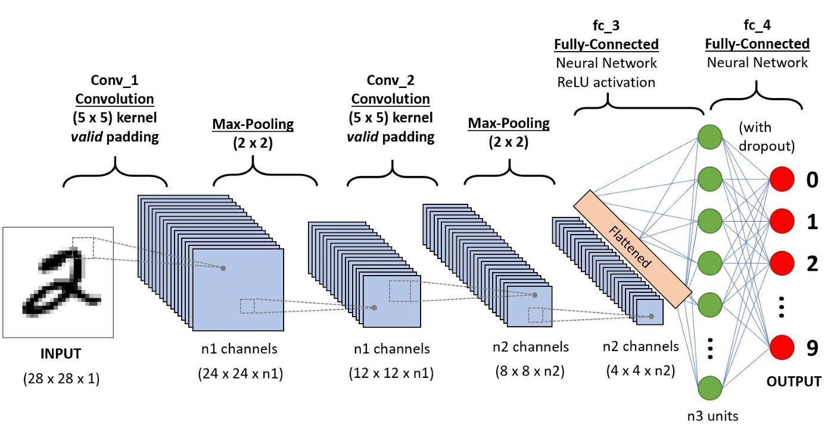

CNN (Convolutional Neural Network)는 데이터에서 수동으로 특징을 추출할 필요없이 데이터로부터 직접 학습하는 Deep learning 방법이다. Kernel이라고 하는 일종의 필터를 이미지에 씌워서 convolution 연산을 해서 이미지의 특징을 가진 행렬(Feature map)을 얻고, 그걸 이용해서 학습을 한다.

여기서 convolution계산은 곱하기와 더하기를 이동하면서 계속 하는걸 말한다.

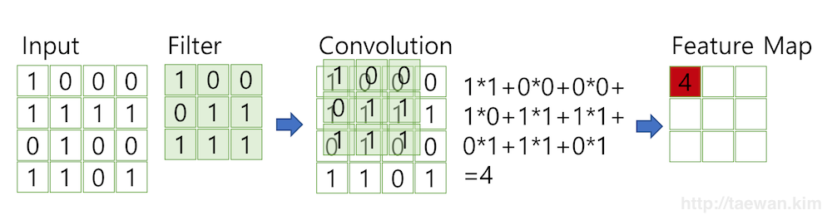

여기서 filter 하나기 몇 칸씩 이동하냐를 stride라고 한다. 가장자리에 남는 부분을 얼마나 더 계산할지 결정하는 걸 padding이라고 한다.

